ИНТЕРВЈУ СА ЂАКОМ ГЕНЕРАЦИЈЕ
НИКОЛОМ ТОМАШЕВИЋЕМ
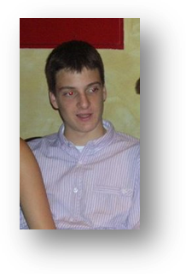
Никола Томашевић, ученик 82 разреда, ове године изабран је за ђака генерације.
1.Како си се осећао када си са знао да си баш ти изабран за ђака генерације?
-Када су ми рекли да сам изабран за ђака генерације, прво нисам веровао, али после сам сазнао да је то истина.
2.Које си предмете највише волео у основној школи?
-У основној школи највише сам волео математику.
3.Коју школу планираш да упишеш?
-Што се тиче наставка образовања планирам да упишем гимназију. Двоумим се између Треће београдске и Математичке гимназије.
4.Да ли имаш хобије и које?
-Раније сам волео да читам стрипове, али сада немам времена за то. Иначе, тренирам тенис , па ми је то као хоби.
5.Како видиш себе у будућности?
-Себе у будућности видим као једног успешног, срећног и запосленог човека.

